Министерство Образования Российской Федерации

**Оренбургский Государственный Университет**

# Контрольная работа

(индивидуальная)

## по курсу: Основы инженерно-технологические процессы

**Выполнил студент Биккинин Р.Т.**

**Специальность ЭиУ**

**Курс 2**

**Группа ЭС2-3**

**Шифр студента 98-Э-250**

**Руководитель Асеева В.В.**

**________________**

подпись

**________________**

дата

**Оценка при защите_____________**

**Подпись___________дата________**

**Уфа – 2000 г.**

**ОБРАБОТКА МАТЕРИАЛОВ ДАВЛЕНИЕМ (ПРЕССОВАНИЕМ)**

**I. Общие сведения**

Прессованием называют процесс обработки материалов воздействием внешнего давления, создаваемого в прессах. При этом преследуют следую­щие цели: *отжатые жидкости из твердых материалов, формование пласти­ческих материалов, уплотнение сыпучих материалов.*

***2.* Отжатие жидкости из твердых материалов**

Отжатие жидкости прессованием широко используется, на­пример, для выделения соков из ягод и плодов, масла из маслич­ных семян, жира из шквары, воды из свекловичного жома и др. При этом одновременно с отжатием жидкости происходит уплот­нение и брикетирование твердого остатка.

*Основы теории процесса.* Основной величиной, характеризую щей процесс отжатия прессованием, является выход жидкости, зависящий от величины рабочего давления, характера связи жид­кой фазы с клеточной структурой, содержания жидкой фазы в ис­ходном материале и остатке, температуры процесса, толщины слоя и продолжительности процесса.

Физическая сущность отжатия жидкости прессованием .заклю­чается в следующем. При сближении частиц материала, внутри и на поверхности которых жидкость удерживается силами моле­кулярного сцепления, сначала начинается движение жидкости по каналам между частицами, а затем в процессе прессования жидкость движется в слое пористого материала по капиллярам переменного сечения и кривизны, т. е. процесс подобен фильтрованию. В связи с этим количество жидкости *V,* протекающей через капилляр за единицу времени, можно определить по уравне­нию Пуазейля.

(1)



где - перепад давлений в капилляре; d диаметр капилляра*.* - вязкость жидкости; l - длина капилляра.



Согласно уравнению (1) количество жидкости, выделяемой при прессовании, прямо пропорционально перепаду давлений и размеру капилляров и обратно пропорционально вязкости жид-. ми т и длине капилляра. Следовательно, более полному отжатию жидкости способствует увеличение давления и уменьшение вязкости жидкости. Однако чрезмерное увеличение давления умень­шает сечение капилляров, а следовательно, и производительность пресса. Поэтому оптимальное рабочее давление при прессовании устанавливают опытным путем с учетом структурно-механических свойств материала, количества и качества получаемой жидкости. Для обеспечения наиболее полного выделения жидкости при отжатии исходный материал зачастую подвергают измельчению и обработке термической, а иногда и электрической. Для уменьше­ния вязкости жидкости прессуемый материал часто нагревают до температуры, допустимой технологическими условиями.

Сложность и недостаточная изученность явлений, происходя­щих при отжатии, разнообразие сырья и методов его предвари­тельной обработки не дают возможности предложить единое урав­нение для расчета выхода жидкости. Такие зависимости пока оп­ределяют опытным путем. Хотя уравнение (1) и не учитывает ряда факторов, связанных с деформацией прессуемой массы, ее пористостью и толщиной слоя, и не является расчетным, вместе г тем оно позволяет наглядно анализировать процесс по входящим в него величинам.

*Машины для отжатая жидкости (прессы).* По принципу действия различают прессы периодического и непрерывного действия, по способу создания рабочего давления — прессы механи­ческие и пневматические. Широко применяются в промышлен­ности шнековые и вальцовые прессы непрерывного действия, а также пневматические и корзиночные прессы периодического действия.

Шнековые прессы. Устройство горизонтального шнекового пресса показано на рис. (1). В перфорированном цилиндре *1*, помещенном в горизонтальном корпусе *2,* расположен шнек *3 с* уменьшающимся шагом, который предназначен как для транспортировки материала, так и для отжатия из него жидкости. Выделяемая при этом жидкость различной мутности отводится в виде I, II и III фракций через отверстия в основании корпуса. Окончательное извлечение жидкости достигается в. камере давления *4.*

Рис 1 Шнековый пресс.

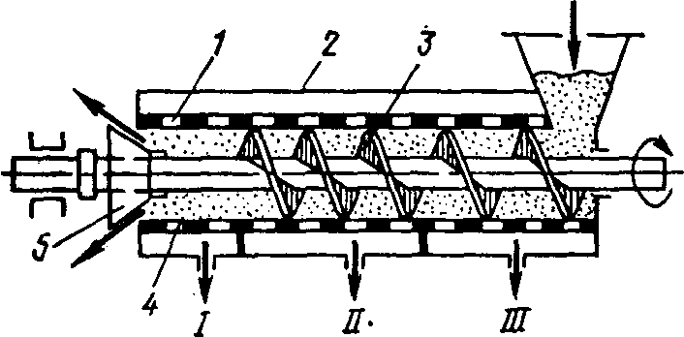

Выходное отверстие пресса закрывается конусом *5,* с по­мощью которого регулируется ширина кольцевого зазора, а сле­довательно, и степень отжатия жидкости. Внутреннюю часть ци­линдров и вал таких шнеков выполняют цилиндрическими или ступенчатыми: витки шнеков изготовляют различными по про­филю, длине и высоте. *Сырье* Отжатие жидкости из материала в шнековом прессе происходит в ре­зультате постепенного уп­лотнения массы материа­ла за счет: *сокращения объема ма­териала, находящегося между витками, уменьше­ния шага витков, а иногда и их высоты; механического воздейст­вия витков на материал в процессе вращения шнека; трения прессуемого материала о поверхность витков, стенки цилиндра и частиц материала между собой; сопротивления устройства, регулирующего величину выходного отверстия для уплотненного остатка.*

Выход жидкости и ее качество зависят от степени сжатия ма­териала между витками шнека. Степень сжатия характеризуется коэффициентом сжатия κ, представляющим собой отношение объ­ема *vi,* занимаемого материалом в первом витке, к объему остатка *У2* в последнем витке, т. е. κ = V1/V2. При отжатии сока из вино­града κ*=* 3-6, при отжатии масла из семян в зависимости от конструкции пресса κ=3-23.

В связи с увеличивающимся сопротивлением по ходу движения материала в шнековых прессах происходит обратное движение получаемого в результате прессования пластического материала через зазор между шнеком и корпусом. Это явление учитывается коэффициентом , зависящим в основном от ширины выходной щели для спрессованного остатка. Например, при прессовании хлопковых и подсолнечных семян для выходной щели шириной 12-6,5 мм =0,5-0,75.



Производительность шнековых прессов по массе перемещаемого материала рассчитывают с учетом их конструктивных и техно­логических особенностей. Зная объем цилиндра *,* охватываю­щего шнек диаметром D*,* объем вала диаметром d*.* и объем нитки витка, можно определить теоретическую объемную производительность *V* (в м3) шнекового звена за один оборот.



(2)



Зная шаг витка t (в м), частоту вращения шнека *п* (в об/мин) и пренебрегая объемом нитки витка, находят секундную производиельность шнека *V* (в м3/с).

(3)



С учетом средней объемной массы р (в кг/м3) прессуемого материала, к. п. д. пресса и коэффициента формула (3) для массовой производительности G (в кг/с) примет вид



(4)



Работа пресса при оптимальной ширине щели для выхода остатка и минимальном зазоре между цилиндром и шнеком (т. е. при минимальном значении *Кв)* и предварительное уплотнение материала, увеличивающее значение р, повышают производительность действующих прессов.

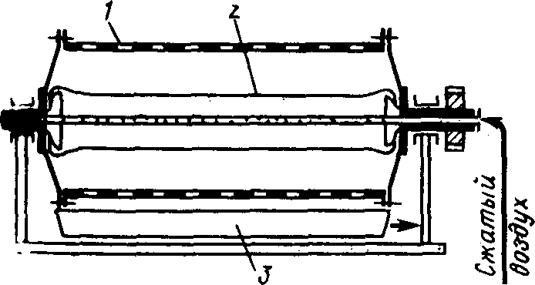

Рис. 2. Пневматический пресс

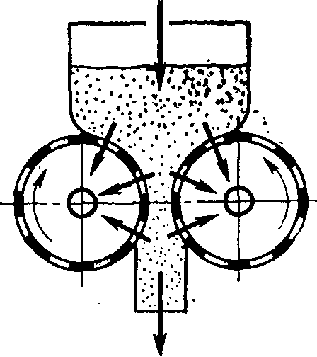

Рис. 3. Схема дейст­вия вальцового пресса

В пневматическом прессе (рис. 2) давление на прессуемый материал создается с помощью сжатого воздуха, увеличивающего объем цилиндра *2* из листовой резины. Благодаря этому при получении, например, виноградного сока прессуемый материал не перетирается, не нарушается механическая структура кожицы, гребней и семян и сок получается высокого качества. Загрузка и разгрузка барабана *1* производится через люки, установленные по длине. При работе прессов производят несколько рыхлении материала путем вращения барабана, предварительно выпустив воздуха из цилиндра. Выделенный сок вытекает через отверстия в барабане в поддон *3,* а из него — в сборник.

Вальцовый пресс (рис. 3), применяемый для отжатия жидкости из картофельной мезги при производстве крахмала, состоит из двух полых перфорированных валков, вращающихся навстречу один другому. Отжатая из мезги жидкость проходит через отверстия внутри валков и затем отводится из них, а мезга продавливается вниз.

**3. Формование пластических материалов**

При помощи формовки пластическим материалам придают не­обходимую форму. Этот способ обработки используют для формов­ки хлебопекарных дрожжей, приготовления из теста хлебобулоч­ных, макаронных, кондитерских и других изделий.

Например, тесто относится к упругопластическим и вязким материалам, способным сохранять свои свойства до определенного предела. За этим пределом тесто начинает необратимо деформироваться и течет, как вязкая жидкость. Это насту­пает тогда, когда приложен­ные силы превосходят сопро­тивление структуры упругой системы.

Прессы, применяемые для формовки материалов, в за­висимости от способа деист. вия подразделяются на наг­нетающие, закаточные и штампующие.

Нагнетающие прессы ши­роко применяются для фор­мования макарон, вермишели, лапши, дрожжей и др. Такие прес­сы состоят из нагнетающего устройства и формующей матрицы (мундштука) с отверстиями нужного сечения и размеров.

Шнековый пресс для изготовления макарон, вермишели и лапши, показанный на рис. VI—4 состоит из тестосмесителя *1*, нагнетаю­щего шнека *2* и прессовой головки *3,* обеспечивающей равномер­ное давление теста на матрицу *4.* В нем нагнетающим шнеком тесто продавливается через матрицу с получением продукта опре­деленного сечения и формы. Матрицу часто изготовляют из ла­туни или бронзы; в последнее время в нее вставляют вкладыши из фторопласта, к которому тесто не прилипает.

Закаточные прессы или машины (рис.5) применяются для придания тесту округлой формы. Это достигается прокатыванием

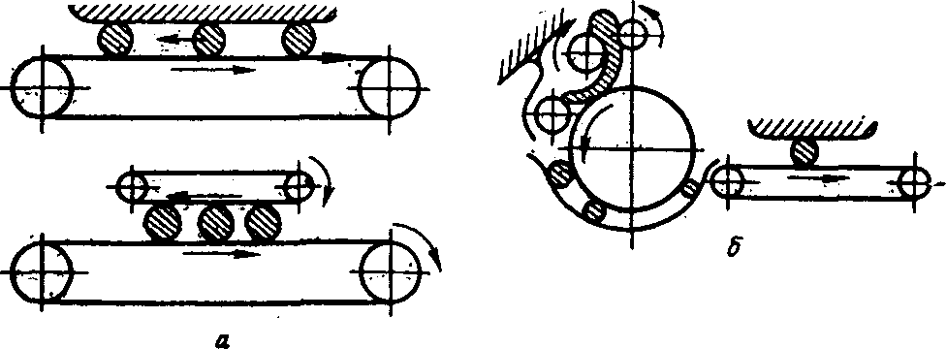

Рис. VI—5. Закаточные машины для теста:

а—ленточная; б—барабанная

куска теста между двумя поверхностями, движущимися одна относительно другой.

Штампующие прессы широко применяются при производстве печения и карамели. Из прокатанного в ленту материала, движущегося по конвейеру, штампующим механизмом вырубаются изделия необходимой формы и требуемого рисунка.

**4. Уплотнение сыпучих материалов**

Уплотнение (прессование) сыпучих материалов широко применяется при производстве сахара-рафинада и многих пищевых концентратов.

Чтобы полученные брикеты были прочными и не рассыпались, материал прессуют во влажном состоянии или добавляют к нему связывающую жидкость (растительное масло и др.).

Регулируемыми параметрами процесса отжатая жидкости в прессах являются количество и качество получаемой жидкости содержание ее в остатке. Эти показатели зависят от производительности пресса, рабочего давления при прессовании, продолжительности и температуры процесса.

**ОПРЕДЕЛЕНИЕ ПОТЕРЬ НАПОРА**

При движении жидкости в трубопроводе часть энер­гии потока (гидродинамического напора расходу­етсяна преодоление гидравлических сопротивлений.



Последние бывают двух видов:

1) *сопротивления по длине* , пропорци­ональные длине потока;



2) *местные сопротивления* *,* возникнове­ние которых связано с изменением направления или ве­личины скорости в том или ином сечении потока.



К местным сопротивлениям относят внезапное расши­рение потока, внезапное сужение потока, вентиль, кран, диффузор и т. д.

Величина общих потерь энергии (напора) учитыва­ется дополнительным членом *,* в уравнении Бернулли для реальной жидкости.



Определение величины потерь энергии (напора) при движении жидкости является одной из основных задач гидродинамики.

При движении жидкости в прямой трубе потери энер­гии определяются формулой Дарси — Вейсбаха

= ; (2-27)



где *—*потери напора по длине, м.



Эту же потерю напора можно выразить в единицах давления:

(2-28)



где —потери давления, Па; —потери напора,м;—коэффициент сопротивления трения по длине; l- длина трубы, м; d—диаметр трубы, м; v*—*средняя ско­рость движения жидкости в выходном сечении трубы, м/с: g-ускорение силы тяжести, м/с2; р—плотность жидкости (газа), кг/м3.



**Коэффициент сопротивления трения по длине**

В гидравлических расчетах потерь напора по формуле Дарси — Вейсбаха (2-27) наиболее сложным является определение величины коэффициента сопротивления трения по длине.

Многочисленными опытами установлено, что в общем случае коэффициент сопротивления трения *К* зависит от числа Рейнольдса и относительной шероховатости стенок канала, т. е. .



Для частных случаев движения жидкости имеем сле­дующие зависимости для определения коэффициента сопротивления трения *.*



При ламинарном движении коэффициент сопротивле­ния трения не зависит от относительной шероховатости, а является функцией только числа Рейнольдса и опреде­ляется по *формуле Пуазейля*:

; (2-29)



При турбулентном движении в гидравлически глад­ких каналах (трубах) в диапазоне чисел Рейнольдса 15•103<<80• 103 коэффициент сопротивления тре­ния также не зависит от относительной шероховатости стенок и является функцией числа Рейнольдса. Он опре­деляется *по формуле Блазиуса*:



(2.30)



В широком диапазоне чисел Рейнольдса для переход­ной области сопротивления коэффициент сопротивле­ния , уже является функцией двух величин: числа Рей­нольдса и относительной шероховатости и может опреде­ляться, например, по формуле Альтшуля:



(2-30)



Границы этой области сопротивления для круглых труб различной шероховатости определяются следующим неравенством:

. (2-32)



При этом условии ламинарная пленка начинает ча­стично разрушаться, крупные выступы шероховатости уже оголены, а мелкие еще скрыты в толще сохранив­шейся ламинарной пленки.

В квадратичной области сопротивления, когда лами­нарная пленка полностью исчезает и все выступы шеро­ховатости оголены, на величину коэффициента сопротив­ления трения число Рейнольдса уже не оказывает ни­какого влияния, и, как показывает опыт, в этом случаев является функцией только относительной шероховато­сти, т. е.



; (2-33)



Для определения коэффициента сопротивления в этой области может быть использована формула Б. Л. Шифринсона

; (2-34)



Для неновых стальных и чугунных водопроводных труб коэффициент сопротивления трения *К* можно опре­делить по следующим формулам Ф. А. Шевелева:

при <1,2 м/с



; (2-35)



при >1,2 м/с



; (2-36)



здесь d *—* диаметр трубы;  *—* средняя скорость движе­ния воды в трубе.



**Местные потери напора и коэффициент местного сопротивления**

Местные потери напора принято выражать в долях от скоростного напора. Их определяют по формуле Вейсбаха:

; (2-37)



где — коэффициент местного сопротивления, зависящий от вида местного сопротивления и определяемый опытным путем (для турбулентного режима течения); *v—* скорость за местным сопротивлением.



Значения видов местных сопротивлений приводятся в таблицах.

**Вычисление полной потери напора**

Полная потеря напора выражается суммой потерь напора по длине и на местные сопротивления:

; (2-38)



где -сумма местных потерь напора, со­четание которых в трубопроводе может быть различным в зависимости от назначения последнего.



Подставляя в уравнение (2-38) значение из фор­мулы (2-27), получаем удобную для практических рас­четов формулу полной потери напора:



(2-39)

